a viagem que descobriu a terra

Questão 1
FATEC 2019: Em 1519, os navegadores Fernão de Magalhães e Sebastião del Cano partiram de Cádiz, na Espanha, para uma viagem que entraria para a história por
a) estabelecer um caminho terrestre para as Índias ocidentais.
b) descobrir uma rota segura para atravessar o Polo Norte.
c) comprovar o formato esférico do planeta Terra.
d) desbravar o canal do Panamá.
e) explorar o istmo de Suez.
Explique a sua escolha.

Questão 2
Dentre os navegadores que atuaram em nome dos reinos espanhóis, alguns se destacaram pelas conquistas que ficaram ligadas a seus nomes. Dessa forma, relacione corretamente o nome da coluna da esquerda com a conquista apontada na coluna da direita.
a) Cristóvão Colombo |  | I) Circunavegação ao redor do mundo.
b) Vasco Nuñes de Balboa |  | II) Chegada ao Mar del Sur, pela América Central.
c) Fernão de Magalhães |  | III) Ilha de Guanaani, no Caribe.
Qual alternativa relaciona corretamente as colunas?
a) a-II; b-I; c-III
b) a-III; b-II; c-I
c) a-III; b-I; c-II
d) a-I; b-II; c-III

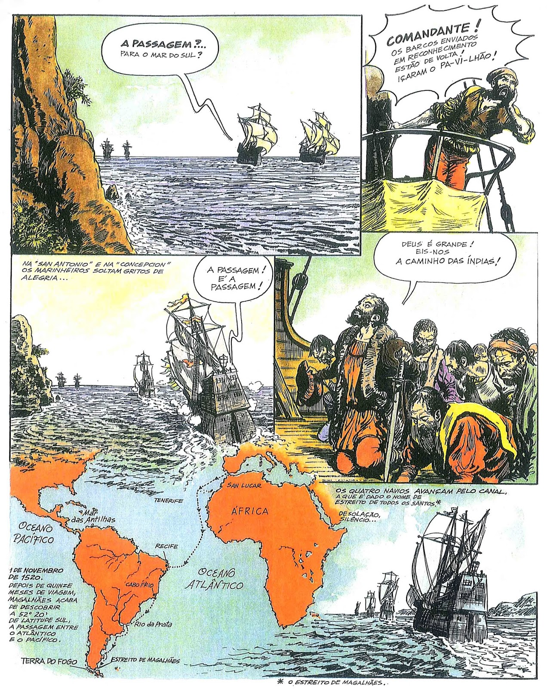
Questão 3
O estreito de Magalhães é uma passagem navegável de aproximadamente 600 km imediatamente ao sul da América do Sul continental. Situa-se entre o continente a norte e a Terra do Fogo e cabo Horn a sul. Este estreito é a maior e mais importante passagem natural entre os oceanos Atlântico e Pacífico.
a) O Estreito se localiza a 52°29'20.03"S 69°33'43.93"W. Explique o que significam essas coordenadas geográficas.
b) Localize, em seu Atlas, a cidade de Londrina. Quais são as suas coordenadas geográficas?

Questão 4
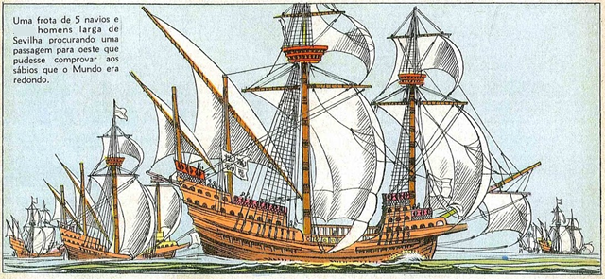
Uma frota de 5 navios larga de Sevilha procurando uma passagem para oeste que pudesse comprovar aos sábios que o Mundo era redondo. As caravelas eram: Victoria – levava 45 homens; Trinidad – partiu com 62 homens a bordo; San Antonio – levava 55 homens ; Concepción – com 44 homens; Santiago – partiu com 75 homens.
a) Qual é a porcentagem de tripulantes em cada um dos navios? Apresente os cálculos.
b) Cerca de 20 marinheiros sobreviveram e colheram a glória pela primeira circum-navegação historicamente documentada. Qual é a fração que corresponde ao número de homens que retornaram?

b) As caravelas tinham entre 20 e 30 metros de comprimento. Quantas vezes você caberia deitado em linha reta no comprimento da caravela?
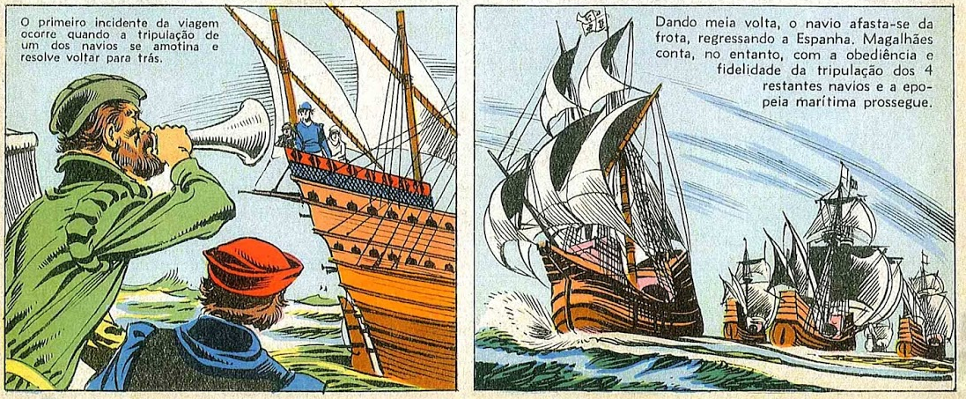

Questão 5
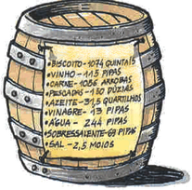
Um documento datável dos princípios do século XVI dá para a tripulação de 31 homens de uma caravela, para cada mês, a seguinte relação:
Biscoito — 707 quilos
Carne — 331 quilos
Vinho — 1460 litros
Vinagre — 62 litros
Azeite — 31 litros
Pescadas — 77 unidades
Temos, pois, como ração diária para cada homem:
Biscoito — 760 gramas
Carne — 356 gramas
Vinho — 1,5 litros
Vinagre — 0,6 litros
Azeite — 0,3 litros
Pescada — uma posta de quase 0,1 de cada peixe.
Explique como foram realizados os cálculos para determinar a ração diária para cada homem.

